**2016年棗慢活行走路線**

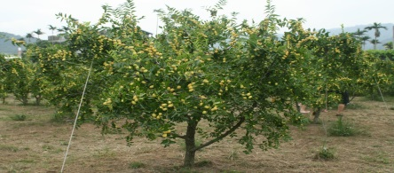 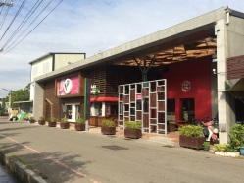

好客坊-打卡處

紅棗觀光果園區

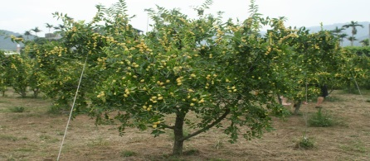 

茅鄉亭-蓋章處

台6線

紅棗觀光果園區

沿山道

沿山道

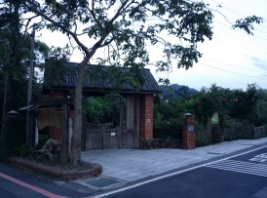

荷塘居-蓋章處

* 回苗栗區農改場
* 經荷塘居蓋第二圖章
* 好客坊折返
* 經好客坊打卡上傳
* 經茅鄉亭蓋第一圖章
* 由苗栗區農改場出發

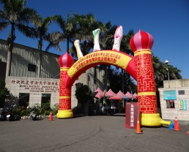

苗栗區農業改良場

-出發點

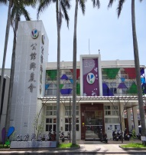

總距離:全程5.6KM 步行時間:全程約90min

報到時間:08:00 出發時間:08:10

打卡網址:請找尋Hakkafa好客坊

公館鄉農會

台6線